

Муниципальное учреждение

**«АДМИНИСТРАЦИЯ ИТУМ-КАЛИНСКОГО СЕЛЬСКОГО ПОСЕЛЕНИЯ ИТУМ-КАЛИНСКОГО СЕЛЬСКОГО ПОСЕЛЕНИЯ**

**ЧЕЧЕНСКОЙ РЕСПУБЛИКИ»**

**(АДМИНИСТРАЦИЯ ИТУМ-КАЛИНСКОГО СЕЛЬСКОГО ПОСЕЛЕНИЯ)**

Муниципальни учреждени

**«НОХЧИЙН РЕСПУБЛИКИН ИТОН-КХАЬЛЛАН МУНИЦИПАЛЬНИ КIОШТАН ИТОН-КХАЬЛЛАН ЭВЛАН АДМИНИСТРАЦИ»**

**(ИТОН-КХАЬЛЛАН ЭВЛАН АДМИНИСТРАЦИ)**

**РАСПОРЯЖЕНИЕ**

|  |  |  |  |
| --- | --- | --- | --- |
| 14.06.2022 г. |  | № | 45 |

с. Итум-Кали

**Об удалении адреса объекта адресации в ФИАС**

В соответствии с Федеральным законом от 28 декабря 2013 года № 443-ФЗ «О федеральной информационной адресной системе и о внесении изменений в Федеральный закон «Об общих принципах организации местного самоуправления в Российской Федерации», постановлением Правительства Российской Федерации от 19 ноября 2014 года № 1221 «Об утверждении Правил присвоения, изменения и аннулирования адресов»:

1. Удалить адрес объекта адресации Итум-Калинского сельского поселения в Федеральной информационной адресной системе, согласно приложению № 1.

2. Настоящее распоряжение вступает в силу с момента подписания.

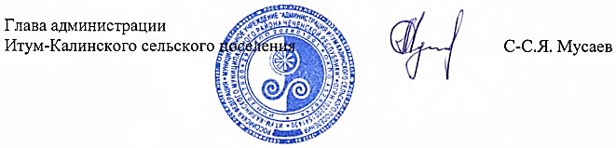

ПРИЛОЖЕНИЕ №1

УТВЕРЖДЕН   
распоряжением администрации

Итум-Калинского сельского поселения   
от 14.06.2022 № 45

|  |  |
| --- | --- |
| **Адрес в муниципальном делении** | Чеченская Республика, муниципальный район Итум-Калинский, сельское поселение Итум-Калинское, село Итум-Кали, улица А.Д.Имадаева, земельный участок 60 |
| **Адрес в административно-территориальном делении** | Чеченская Республика, Итум-Калинский район, село Итум-Кали, улица А.Д.Имадаева, земельный участок 60 |
| **Кадастровый номер** | - |
| **Уникальный номер реестровой записи** | 966114101010000000710062000000000 |
| **Уникальный номер адреса объекта адресации в ГАР** | a02b6278-879e-4a9a-9b7b-87119ad143f0 |